КРАТКИЙ ОБЗОР ПЕРВИЧНОГО РЫНКА ЖИЛОЙ НЕДВИЖИМОСТИ Г. ТОБОЛЬСКА ЗА АВГУСТ 2018 Г.
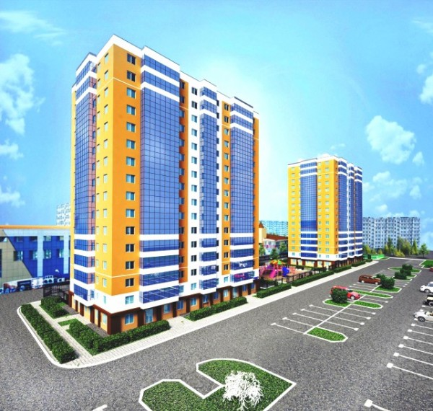

ОСНОВНЫЕ ВЫВОДЫ
- Объем предложения на первичном рынке жилой недвижимости г. Тобольска в августе 2018 г. составляет 964 квартиры;
- 87,23% от общего объема предложения занимают дома в монолитно-каркасном исполнении;
- Удельная цена предложения в августе 2018 г. составила 48 557 руб./кв. м;
- Самая высокая удельная цена предложения у трехкомнатных квартир – 49 162 руб./кв. м.
- Анализ предложения на первичном рынке г. Тобольска за август 2018 г.
Объем предложения на первичном рынке жилой недвижимости города Тобольска в августе 2018 г. составляет 964 квартиры.
В августе 2018 года значительную часть объема предложения занимают однокомнатные квартиры 48,65%. Доля двухкомнатных квартир составила 38,07%, трехкомнатных – 13,07%. Многокомнатные квартиры в свою очередь занимают 0,21%.

Рис. 1.1. Структура предложения по количеству комнат
Ситуация в распределении предложения по площади в разрезе по количеству комнат по сравнению с предыдущим месяцем изменилась и выглядит следующим образом 26% однокомнатных квартир предлагаются с площадями от 25 до 30 кв. м., среди двухкомнатных квартир 46% предлагаются с площадями от 55 до 60 кв. м. Основное предложение трехкомнатных квартир сосредоточено в диапазоне площадей более 80 кв. м. и равно 45%.
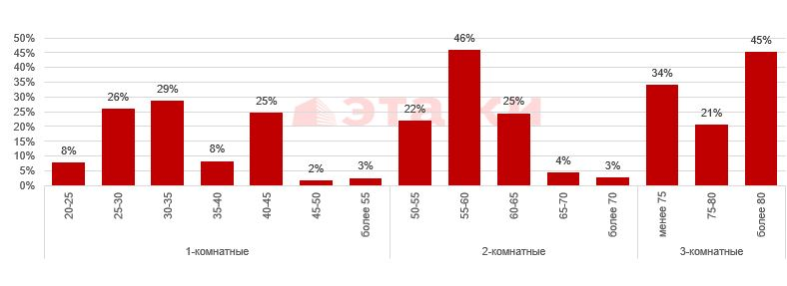

Рис. 1.2. Распределение предложения по площади в разрезе по количеству комнат

87,23% от общего объема предложения занимают дома монолитно-каркасного исполнения, остальные 12,77% это дома из кирпича.

Рис. 1.3. Структура предложения по типу домостроения

- Анализ ценовой ситуации на первичном рынке жилой недвижимости г. Тобольска за август 2018 г.
Удельная цена предложения в августе 2018 г. составила 48 557 руб./кв. м, что на 191 руб. (0,39%) больше, чем в предыдущем месяце.
По сравнению с аналогичным периодом 2017 года удельная цена предложения увеличилась на 2793 руб./кв. м. (6,10%).

Рис. 2.1. Динамика удельной цены предложения на первичном рынке жилья
Наиболее дорогим жильем на первичном рынке г. Тобольск на данный момент являются трехкомнатные квартиры, в августе 2018 года средняя цена квадратного метра которых составила 49 162 руб. Далее следуют двухкомнатные и однокомнатные квартиры, удельные цены которых равны 48 569 руб./кв. м и 48 086 руб./кв. м соответственно. Цена за единицу площади в многокомнатных квартирах традиционно меньше – 47 346 руб./кв. м.

Рис. 2.2. Удельная цена предложения в разрезе по количеству комнат
83% среди однокомнатных квартир занимают объекты, в ценовом диапазоне до 2000 тыс. руб., 46% объектов среди двухкомнатных квартир представлены с ценой от 2500 до 3000 тыс. руб., 76% предложения трехкомнатных квартир представлена в ценовом диапазоне более 3500 тыс. руб.

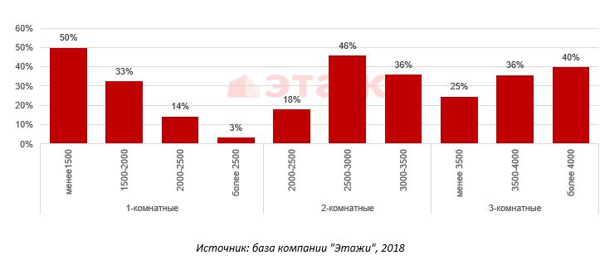
Рис. 2.3. Распределение предложения по цене в разрезе по количеству комнат
Приложение 1. Числовая пространственно-параметрическая модель первичного рынка г. Тобольска за август 2018 г.
Номер столбца | Показатель
1 | Объем выборки, шт.
2 | Средняя цена, руб.
3 | СКО, руб.
4 | Погрешность, руб.
5 | Погрешность, %
6 | Минимум, руб.
7 | Максимум, руб.
8 | Медиана, руб.
9 | Средняя площадь, кв. м
10 | СКО, кв. м
11 | Погрешность, кв. м
12 | Погрешность, %
13 | Минимум, кв. м
14 | Максимум, кв. м
15 | Медиана, кв. м
16 | Средневзвешенная, руб./кв. м
17 | СКО, руб./кв. м
18 | Погрешность, руб./кв. м
19 | Погрешность, %
20 | Минимум, руб./кв. м
21 | Максимум, руб./кв. м

Кол-во комн. | Тип домостроения | 1 | 2 | 3 | 4 | 5 | 6 | 7 | 8 | 9 | 10 | 11 | 12 | 13 | 14 | 15 | 16 | 17 | 18 | 19 | 20 | 21
Все | Все | 964 | 2416721 | 921847 | 59412 | 2,46 | 1072800 | 7982000 | 2429205 | 49,81 | 18,73 | 1,21 | 2,42 | 22,37 | 174,08 | 50,00 | 48514821 | 48466811 | 442348 | 0,91 | 38900 | 80659
 | Монолитные | 840 | 2295108 | 820843 | 56677 | 2,47 | 1072800 | 4263000 | 2410000 | 47,56 | 16,54 | 1,14 | 2,40 | 23,00 | 87,00 | 48,00 | 48254369 | 42881065 | 429070 | 0,90 | 43000 | 80659
 | Кирпичные | 123 | 3219741 | 1108349 | 200690 | 6,23 | 1450000 | 7982000 | 3150000 | 64,64 | 24,41 | 4,42 | 6,84 | 22,37 | 174,08 | 67,20 | 49808038 | 44569545 | 999729 | 1,93 | 38900 | 67501
1-комн. | Все | 469 | 1702942 | 618653 | 57195 | 3,36 | 1072800 | 5427000 | 1510000 | 35,41 | 13,22 | 1,22 | 3,45 | 22,37 | 110,83 | 33,75 | 48085923 | 48468194 | 752181 | 1,56 | 44000 | 80659
 | Монолитные | 420 | 1585201 | 313882 | 30668 | 1,93 | 1072800 | 3239280 | 1490280 | 33,16 | 6,15 | 0,60 | 1,81 | 23,00 | 46,00 | 33,75 | 47802346 | 39410363 | 667904 | 1,40 | 44000 | 80659
 | Кирпичные | 49 | 2712151 | 1307899 | 377558 | 13,92 | 1450000 | 5427000 | 2150000 | 54,73 | 30,80 | 8,89 | 16,25 | 22,37 | 110,83 | 43,40 | 49558801 | 45303399 | 1750037 | 3,31 | 44519 | 67501
2-комн. | Все | 367 | 2830058 | 278523 | 29117 | 1,03 | 2210000 | 3510000 | 2841390 | 58,27 | 5,16 | 0,54 | 0,93 | 36,82 | 76,70 | 58,30 | 48569336 | 48467385 | 662888 | 1,36 | 42974 | 60022
 | Монолитные | 320 | 2793824 | 266568 | 29850 | 1,07 | 2410000 | 3510000 | 2771500 | 57,47 | 4,11 | 0,46 | 0,80 | 50,00 | 70,20 | 58,00 | 48617498 | 43060238 | 635097 | 1,28 | 43000 | 56000
 | Кирпичные | 47 | 3076759 | 230509 | 67973 | 2,21 | 2210000 | 3476290 | 3150000 | 63,74 | 7,76 | 2,29 | 3,59 | 36,82 | 76,70 | 67,20 | 48273687 | 42911848 | 1568337 | 3,18 | 42974 | 60022
3-комн. | Все | 126 | 3798618 | 457535 | 81846 | 2,15 | 3033492 | 4514530 | 3802980 | 77,27 | 8,01 | 1,43 | 1,86 | 64,00 | 96,40 | 79,05 | 49161731 | 48468149 | 982481 | 2,00 | 38900 | 58703
 | Монолитные | 100 | 3680827 | 427325 | 85895 | 2,33 | 3033492 | 4263000 | 3635244 | 76,36 | 8,31 | 1,67 | 2,19 | 64,00 | 87,00 | 77,37 | 48204361 | 48199212 | 1103237 | 2,29 | 44000 | 49000
 | Кирпичные | 26 | 4251658 | 233699 | 93480 | 2,20 | 3750000 | 4514530 | 4375155 | 80,76 | 5,63 | 2,25 | 2,79 | 68,31 | 96,40 | 82,45 | 52643086 | 45640871 | 1992472 | 3,76 | 38900 | 58703

Отчет выполнен в соответствии с методическими рекомендациями по анализу рынка недвижимости Г.М. Стерника, принятыми Российской Гильдией Риэлторов
Числовая дискретная пространственно-параметрическая модель выполнена в соответствии с методическими рекомендациями по анализу рынка недвижимости Г.М. Стерника, принятыми Российской Гильдией Риэлторов

